Представления

В большинстве случаев при обращении к веб-приложению пользователь ожидает получить веб-страницу с какими-нибудь данными. В MVC для этого, как правило, используются представления, которые и формируют внешний вид приложения. В ASP.NET MVC Core представления - это файлы с расширением cshtml, которые содержат код пользовательского интерфейса в основном на языке html, а также конструкции Razor - специального движка представлений, который позволяет переходить от кода html к коду на языке C#.
Например, возьмем простейшее представление:
@{
Layout = null;
}
<!DOCTYPE html>
<html>
<head>
<title>Book</title>
</head>
<body>
<h1>Book - USBORNE DON'T TICKLE THE TIGER!</h1>
<p>Some description.</p>
</body>
</html>

Данное представление напоминает обычную страницу html. Здесь могут быть определены все стандартные элементы разметки html, здесь могут подключаться стили, скрипты. Но полноценной html-страницей представление все равно не является, потому что во время выполнения эти представления компилируются в сборки и уже затем используются для генерации html-страниц, которые видит пользователь в своем браузере.
Для хранения представлений в проекте ASP.NET MVC предназначена папка Views:
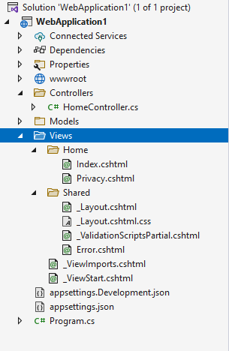
В этой папке уже есть некоторая подструктура. Во-первых, как правило, для каждого контроллера в проекте создается подкаталог в папке Views, который называется по имени контроллера и который хранит представления, используемые методами данного контроллера. Так, по умолчанию имеется контроллер HomeController и для него в папке Views есть подкаталог Home с представлениями для методов контроллера HomeController.
Также здесь есть папка Shared, которая хранит общие представления для всех контроллеров. По умолчанию это файлы _Layout.cshtml (используется в качестве мастер-страницы), Error.cshtml (используется для отображения ошибок) и _ValidationScripsPartial.cshtml (частичное представление, которое подключает скрипты валидации формы).
И в корне каталога Views также можно найти два файла _ViewImports.cshtml и _ViewStart.cshtml. Эти файлы содержат код, который автоматически добавляется ко всем представлениям. _ViewImports.cshtml устанавливает некоторые общие для всех представлений пространства имен, а _ViewStart.cshtml устанавливает общую мастер-страницу.
При необходимости мы можем добавлять в каталог Views какие-то свои представления, каталоги для представлений. И они необязательно должны быть связаны с контроллерами и их методами. Для добавления представления нужно правой кнопкой мыши на подкаталог в папке Views (или на саму папку Views) и в контекстном меню выбрать Add -> New Item. Затем в появившемся окне добавления нового элемента выбрать компонент Razor View:
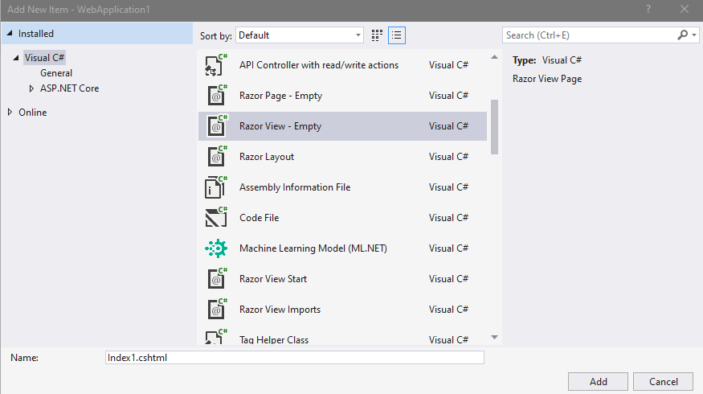
ViewResult

За работу с представлениями отвечает объект ViewResult. Он производит рендеринг представления в веб-страницу и возвращает ее в виде ответа клиенту. Чтобы возвратить объект ViewResult используется метод View:
public class HomeController : Controller
{
public IActionResult Index()
{
return View();
}
}

Вызов метода View возвращает объект ViewResult. Затем уже ViewResult производит рендеринг определенного представления в ответ. По умолчанию контроллер производит поиск представления в проекте по следующим путям:
/Views/Имя_контроллера/Имя_представления.cshtml
/Views/Shared/Имя_представления.cshtml

Согласно настройкам по умолчанию, если название представления не указано явным образом, то в качестве представления будет использоваться то, имя которого совпадает с именем действия контроллера. Например, выше определенное действие Index по умолчанию будет производить поиск представления Index.cshtml в папке /Views/Home/.
Метод View() имеет четыре перегруженных версии:
- View(): для генерации ответа используется представление, которое по имени совпадает с вызывающим методом
- View(string viewName): в метод передается имя представления, что позволяет переопределить используемое по умолчанию представление
- View(object model): передает в представление данные в виде объекта model
- View(string viewName, object model): переопределяет имя представления и передает в него данные в виде объекта model
Вторая версия метода позволяет переопределить используемое представление. Если представление находится в той же папке, которая предназначена для данного контроллера, то в метод View() достаточно передать название представления без расширения:
public class HomeController : Controller
{
public IActionResult Index()
{
return View("About");
}
}

Или так:
public IActionResult Index()
{
return View(nameof(About));
}

В этом случае метод Index будет использовать представление Views/Home/About.cshtml. Если же представление находится в другой папке, то нам надо передать полный путь к представлению:
public IActionResult Index()
{
return View("../Panel/Home");
}

Движок представлений Razor

Представление в ASP.NET MVC может содержать не только стандартный код html, но и также вставки кода на языке C#. Для обработки кода, содержащего как элементы html, так и конструкции C#, используется движок представлений.
В действительности при вызове метода View контроллер не производит рендеринг представления и не генерирует разметку html. Контроллер только готовит данные и выбирает, какое представление надо возвратить в качестве объекта ViewResult. Затем уже объект ViewResult обращается к движку представления для рендеринга представления в выходной ответ.
По умолчанию в ASP.NET MVC Core используется один движок представлений - Razor. Хотя при желании мы можем также использовать какие-то другие сторонние движки или создать свой движок представлений самостоятельно.
Цель движка представлений Razor - определить переход от разметки html к коду C#.
Синтаксис Razor довольно прост - все его конструкции предваряются символом @, после которого происходит переход к коду C#. Все конструкции Razor можно условно разделить на два вида: однострочные выражения и блоки кода.
Пример применения однострочных выражений:
<p>Дата: @DateTime.Now.ToLongDateString()</p>

В данном случае используется объект DateTime и его метод ToLongDateString() Или еще один пример:
<p>@(20 + 30)</p>

Так как перед скобками стоит знак @, то выражение в скобках будет интерпретироваться как выражение на языке C#. Поэтому браузер выведет число 50, а не "20 + 30".
Но если вдруг мы создаем код html, в котором присутствует символ @ не как часть синтаксиса Razor, а сам по себе, то, чтобы его отобразить, нам надо его дублировать:
<p>@@DateTime.Now = @DateTime.Now.ToLongDateString()</p>

Блоки кода могут иметь несколько выражений. Блок кода заключается в фигурные скобки, а каждое выражение завершается точкой с запятой аналогично блокам кода и выражениям на C#:
@{
string head = "Hello guest!";
head = head + "Welcome on site";
}

В блоках кода мы можем определить обычные переменные и потом их использовать в представлении. Весь код в пределах блока расценивается как код c#. Однако с помощью конструкции @: мы можем в блоке кода выводить на веб-страницу текст:
@{
string head = "Hello guest!";
head = head + "Welcome on site";
@: <b>Hello world!</b>
}

Если необходимо вывести значение переменной без каких-либо html-элементов, то мы можем использовать специальный сниппет <text>:
@{
int i = 8;
<text>@i</text>
}
<text>@(i+1)</text>

В Razor могут использоваться комментарии. Они располагаются между символами @**@:
@* текст комментария *@

Управляющие конструкции

Также мы можем использовать условные конструкции:
@{
string welcome = "Hello world!";
bool isEnabled = false;
}
@if (isEnabled)
{
<p>Добро пожаловать</p>
}
else
{
<p>@welcome</p>
}

Конструкция switch:
@{
int x = 6;
}

@switch (x)
{
case 5:
<p>@(x* x)</p>
break;
case 6:
<p>@(x+ x)</p>
break;
}

Кроме того, мы можем использовать все возможные циклы. Цикл for:
@for (var i = 1; i < 6; i++)
{
<p>Строка: @i</p>
}

Цикл while:
@{
int x = 1;
}

@while (x < 6)
{
<p>Строка: @(x++)</p>
}

Цикл do..while:
@{
int x = 1;
}

@do
{
<p>Строка: @(x++)</p>
}
while (x < 6);

Цикл foreach:
@{
string[] phones = { "Lumia 950", "iPhone 6S", "Galaxy S 6", "LG G4" };
}
<ul>
@foreach (var phone in phones)
{
<li>@phone</li>
}
</ul>

Конструкция try...catch...finally, как и в C#, позволяет обработать исключение, которое может возникнуть при выполнение кода:
@try
{
throw new InvalidOperationException("Что-то пошло не так");
}
catch (Exception ex)
{
<p>Возникло исключение: @ex.Message</p>
}
finally
{
<p>Блок finally</p>
}

Если в блоке try выбрасывается исключение, то выполняется блок catch. И в любом случае в конце блока try и catch выполняется блок finaly.
Вывод текста в блоке кода

Обычный текст в блоке кода мы не сможем вывести:
@{
bool isEnabled = true;
}
@if (isEnabled)
{
Добро пожаловать
}

В этом случае Razor будет рассматривать строку "Добро пожаловать" как набор операторов языка C#, которых, естественно в C# нет, поэтому мы получим ошибку. И чтобы вывести текст как есть в блоке кода, нам надо использовать выражение @::
@{
bool isEnabled = true;
}
@if (isEnabled)
{
@:Добро пожаловать
}

Функции

Директива @functions позволяет определить функции, которые могут применяться в представлении. Например:
@functions
{
public int GetFactorial(int n)
{
int result = 1;
for (int i = 1; i <= n; i++)
result *= i;
return result;
}
}
<div>Факториал числа 6 равен: @GetFactorial(6)</div>

Передача данных в представление

Существуют различные способы передачи данных из контроллера в представление, слабо типизированные и строго типизированные данные:
- ViewData (слабо типизированные)
- ViewBag (слабо типизированные)
- Модель представления (строго типизированные)
- TempData
ViewData

ViewData — это объект, ViewDataDictionary к который осуществляется доступ с помощью string ключей. Строковые данные можно сохранять и использовать напрямую без приведения, однако при извлечении других значений объекта ViewData их необходимо приводить к соответствующим типам.
ViewData представляет словарь из пар ключ-значение:
public IActionResult Index()
{
ViewData["Welcome"] = "Hello World!";
return View();
}

Здесь динамически определяется во ViewData объект с ключом "Welcome" и значением "Hello World!". При этом в качестве значения может выступать любой объект. И после этому мы можем его использовать в представлении:
@{
ViewData["Title"] = "Index";
}
<h2>@ViewData["Title"].</h2>
<h3>@ViewData["Welcome"]</h3>

<p>Paragraph</p>

Причем не обязательно устанавливать все объекты во ViewData в контроллере. Так, в данном случае объект с ключом "Title" устанавливается непосредственно в представлении.
В качестве значения может быть и объект класса:
public class HomeController : Controller
{
public IActionResult Index()
{
ViewData["User"] = new User
{
Name = "Alex"
};
return View();
}
}

class User
{
public string Name { get; set; }
}

Использование в представлении Index.cshtml:
@{
var user = ViewData["User"] as User;
}

<p>@user.Name</p>

Атрибут [ViewData]
Другой подход, который используется ViewDataDictionary — это ViewDataAttribute. Свойства контроллеров или Razor моделей страниц, помеченных атрибутом, [ViewData] хранятся и загружаются из словаря.
В следующем примере контроллер содержит Title свойство, Home помеченное как [ViewData]. Метод Index задает заголовок для представления About:

public class HomeController : Controller
{
[ViewData]
public string Title { get; set; }

public IActionResult Index()
{
Title = "About Us";
ViewData["Message"] = "Your application description page.";

return View();
}
}

В макете заголовок и сообщения, считываются из словаря ViewData:

<h3>@ViewData["Title"]</h3>
<p>@ViewData["Message"]</p>

ViewBag

ViewBag во многом подобен ViewData. Он позволяет определить различные свойства и присвоить им любое значение.
ViewBag — это объект, предоставляющий динамический Microsoft.AspNetCore.Mvc.ViewFeatures.Internal.DynamicViewData доступ к объектам, хранящимся в ViewData.
Работать со свойством ViewBag может быть удобнее, так как оно не требует приведения. Мы могли бы переписать предыдущий пример следующим образом:
public IActionResult Index()
{
ViewBag.Welcome = "Hello World!";
return View();
}

И таким же образом нам надо было бы изменить представление:
@{
ViewBag.Title = "Index";
}
<h2>@ViewBag.Title.</h2>
<h3>@ViewBag.Welcome</h3>

<p>Paragraph</p>

И не важно, что изначально объект ViewBag не содержит никакого свойства Message, оно определяется динамически. При этом свойства ViewBag могут содержать не только простые объекты типа string или int, но и сложные данные. Например, передадим список:
public IActionResult Index()
{
ViewBag.Countries = new List<string> { "Бразилия", "Аргентина", "Уругвай", "Чили" };
return View();
}

И также в представлении мы можем получить этот список:
<h3>В списке @ViewBag.Countries.Count элемента:</h3>

@foreach(string country in ViewBag.Countries)
{
<p>@country</p>
}

Правда, чтобы выполнять различные операции, может потребоваться приведение типов, как в данном случае.
P.S. Так как свойства ViewData и ViewBag ссылаются на одну и ту же базовую коллекцию ViewData, вы можете использовать ViewData и ViewBag вместе в различных сочетаниях при чтении и записи значений.
Свойства ViewData и ViewBag в равной степени подходят для передачи небольших объемов данных между контроллерами и представлениями. Выбор одного из них зависит от предпочтений. Вы можете сочетать объекты ViewData и ViewBag, однако код будет проще для восприятия и обслуживания при последовательном применении одного подхода. Оба свойства разрешаются динамически во время выполнения и поэтому могут приводить к ошибкам во время выполнения.
Модель представления

Модель представления является во многих случаях более предпочтительным способом для передачи данных в представление. Для передачи данных в представление используется одна из версий метода View:
public IActionResult Index()
{
var countries = new List<string> { "Бразилия", "Аргентина", "Уругвай", "Чили" };
return View(countries);
}

В метод View передается список, поэтому моделью представления Index.cshtml будет тип List<string> (либо IEnumerable<string>). И теперь в представлении мы можем написать так:
@model List<string>
@{
ViewBag.Title = "Index";
}

<h3>В списке @Model.Count элемента</h3>
@foreach(string country in Model)
{
<p>@country</p>
}

В самом начале представления с помощью директивы @model устанавливается модель представления. Тип модели должен совпадать с типом объекта, который передается в метод View() в контроллере.
Установка модели указывает, что объект Model теперь будет представлять объект List<string> или список. И мы сможем использовать Model в качестве списка:
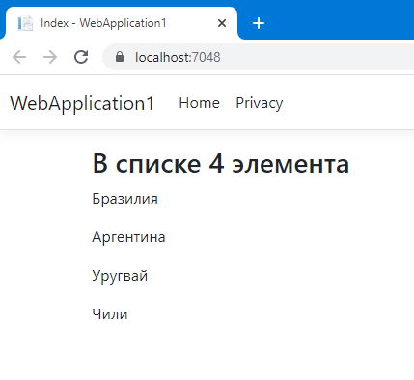
Представления, для которых определена модель, еще называют строго типизированными или strongly-typed views.
Динамические представления
Представления, в которых тип модели не объявляется с помощью @model, но в которые вместо этого передается экземпляр модели (например, return View(new Person{});), могут ссылаться на свойства экземпляра динамически:
Добавим в HomeController, следующий код:

public class HomeController : Controller
{
public IActionResult Index()
{
return View(new Person
{
Name = "Alex",
Age = 30
});
}
}
public class Person
{
public string Name { get; set; }
public int Age { get; set; }
}

Определим представление Index.cshtml, со следующим содержимым:

@{
ViewData["Title"] = "Home Page";
}

<div class="text-center">
<ul>
<li>@Model.Name</li>
<li>@Model.Age</li>
</ul>
</div>

Эта возможность повышает гибкость, но не обеспечивает защиту компиляции или функцию IntelliSense. Если свойство не существует, создание веб-страницы завершается сбоем во время выполнения.
TempData

TempData представляет временное хранилище данных, которые могут быть переданы между действиями в одном и том же запросе или между последовательными запросами. TempData предназначен для использования в сценариях, когда данные должны быть доступны только в течение одного запроса или перенесены на следующий запрос.
Основное предназначение TempData заключается в том, чтобы передавать данные между действиями при перенаправлениях (Redirects) или при применении PRG-шаблона (Post-Redirect-Get). В PRG-шаблоне после успешного выполнения POST-запроса происходит перенаправление на другую страницу (обычно GET-запрос), и в этот момент можно использовать TempData для передачи данных между этими двумя запросами.
TempData использует сессию для хранения данных. Однако, важно отметить, что данные, сохраненные в TempData, будут доступны только на следующем запросе и будут автоматически удалены после первого использования.
Рассмотрим пример:
public IActionResult Action1()
{
TempData["key"] = "value";
return RedirectToAction("Action2");
}

public IActionResult Action2()
{
var value = TempData["key"] as string;
return View("View2", value);
}

Внутри первого действия (Action1) вы сохраняете данные в TempData с помощью индексатора по ключу "key". Затем делается перенаправление на другое действие (Action2) с помощью RedirectToAction, которое будет обрабатывать данные из TempData.
Во втором действии (Action2) вы получаете данные из TempData с помощью индексатора по ключу и используете их. После использования данные будут автоматически удалены. Можно использовать TempData, прямо в представлении, а не в контроллере:
@if(TempData["IsResultOk"] != null)
{

}

Важно отметить, что TempData не предназначен для долгосрочного хранения данных, и его использование должно быть ограничено для тех случаев, когда требуется временное хранение информации между запросами в рамках текущего сеанса пользователя.
Давайте рассмотрим пример, в котором после отправки пользователем формы, мы будем отображать всплывающее сообщение, информирующее об успешности операции.
В корне проекта, определим папку ViewModels, в которую добавим класс UserViewModel, со следующим содержимым:
public class UserViewModel
{
public string Email { get; set; }
public string Name { get; set; }
}

В файле HomeController.cs, определим следующие действия:
public class HomeController : Controller
{
public IActionResult Index()
{
return View();
}

[HttpPost]
public IActionResult Index(UserViewModel userViewModel)
{
if (ModelState.IsValid)
{
TempData["UserChanged"] = true;
return RedirectToAction(nameof(Index));
}
return View(userViewModel);
}
}

В файле _Layout.cshtml, добавим секцию для загрузки стилей:

@await RenderSectionAsync("Styles", required: false)

В файле Index.cshtml, определим следующую верстку:
@using WebApplication1.ViewModels
@{
ViewData["Title"] = "Home Page";
}
@model UserViewModel

<div class="text-center">
<h1 class="display-4">Change User Settings</h1>
<div class="mt-3">
<form asp-controller="Home" asp-action="Index" method="post">
<div class="form-group">
<label asp-for="Email"></label>
<input asp-for="Email" class="form-control" />
</div>
<div class="form-group">
<label asp-for="Name"></label>
<input asp-for="Name" class="form-control" />
</div>
<div class="form-group">
<button class="btn btn-primary" type="submit">Send</button>
</div>
</form>
</div>
</div>

@if (TempData["UserChanged"] != null)
{
@section Styles {
<link rel="stylesheet" href="https://cdnjs.cloudflare.com/ajax/libs/limonte-sweetalert2/11.7.5/sweetalert2.css" asp-append-version="true" />
}

@section Scripts {
<script src="https://cdnjs.cloudflare.com/ajax/libs/limonte-sweetalert2/11.7.5/sweetalert2.min.js" asp-append-version="true"></script>
<script>
Swal.fire(
'Good job!',
'You clicked the button!',
'success'
);
</script>
}
}

Для отображения модального окна, подключены необходимые скрипты, а для визуального отображения – стили. Их можно скачать и использовать для разны вид модальных окон, детальнее можно ознакомиться на официальном сайте:
https://sweetalert2.github.io/
Запустим приложение и проверим работу.
Передача кортежа в представление
Для примера используется HomeController с методом Index.

Код контроллера:

public class HomeController : Controller
{
public IActionResult Index()
{
return View((name: "Alex", age: 30));
}
}

Код представления:

@model (string name, int age)

<p>Name: @Model.name</p>
<p>Age: @Model.age</p>

Передача анонимного типа в представление
Для примера используется HomeController с методом Index.

Код контроллера:

public class HomeController : Controller
{
public IActionResult Index()
{
return View(new { Name = "Alex", Age = 40 });
}
}

Код представления:

@model dynamic

<p>Name: @Model.Name</p>
<p>Age: @Model.Age</p>
Или через Object:
@model object

<p>Name: @Model.GetType().GetProperty("Name").GetValue(@Model)</p>
<p>Age: @Model.GetType().GetProperty("Age").GetValue(@Model)</p>

Мастер-страницы

Когда у нас в проекте много представлений, и все они содержат какие-то общие элементы, то вместо того, чтобы прописывать все эти элементы в каждом представлении, гораздо удобнее задать один общий шаблон. В этом случае при изменении каких-то общих элементов будет достаточно изменить один раз в общем шаблоне, не изменяя всех остальных представлений. В ASP.NET MVC таким шаблоном являются мастер-страницы.
Мастер-страницы применяются для создания единообразного, унифицированного вида сайта. По сути мастер-страницы - это те же самые представления, которые могут включать в себя другие представления. Например, можно определить на мастер-странице общие для всех остальных представлений меню, а также подключить общие стили и скрипты. В итоге нам не придется на каждом отдельном представлении прописывать путь к файлам стилей, а потом при необходимости его изменять. А специальные теги позволяют вставлять в определенное место на мастер-страницах другие представления.
По умолчанию при создании нового проекта ASP.NET MVC Core в проект уже добавляется мастер-страница под названием _Layout.chtml, которую можно найти в каталоге Views / Shared:
<!DOCTYPE html>
<html lang="en">
<head>
<meta charset="utf-8" />
<meta name="viewport" content="width=device-width, initial-scale=1.0" />
<title>@ViewData["Title"] - WebApplication1</title>
<link rel="stylesheet" href="~/lib/bootstrap/dist/css/bootstrap.min.css" />
<link rel="stylesheet" href="~/css/site.css" asp-append-version="true" />
<link rel="stylesheet" href="~/WebApplication1.styles.css" asp-append-version="true" />
</head>
<body>
<header>
<nav class="navbar navbar-expand-sm navbar-toggleable-sm navbar-light bg-white border-bottom box-shadow mb-3">
<div class="container-fluid">
<a class="navbar-brand" asp-area="" asp-controller="Home" asp-action="Index">WebApplication1</a>
<button class="navbar-toggler" type="button" data-bs-toggle="collapse" data-bs-target=".navbar-collapse" aria-controls="navbarSupportedContent"
aria-expanded="false" aria-label="Toggle navigation">
<span class="navbar-toggler-icon"></span>
</button>
<div class="navbar-collapse collapse d-sm-inline-flex justify-content-between">
<ul class="navbar-nav flex-grow-1">
<li class="nav-item">
<a class="nav-link text-dark" asp-area="" asp-controller="Home" asp-action="Index">Home</a>
</li>
<li class="nav-item">
<a class="nav-link text-dark" asp-area="" asp-controller="Home" asp-action="Privacy">Privacy</a>
</li>
</ul>
</div>
</div>
</nav>
</header>
<div class="container">
<main role="main" class="pb-3">
@RenderBody()
</main>
</div>

<footer class="border-top footer text-muted">
<div class="container">
&copy; 2022 - WebApplication1 - <a asp-area="" asp-controller="Home" asp-action="Privacy">Privacy</a>
</div>
</footer>
<script src="~/lib/jquery/dist/jquery.min.js"></script>
<script src="~/lib/bootstrap/dist/js/bootstrap.bundle.min.js"></script>
<script src="~/js/site.js" asp-append-version="true"></script>
@await RenderSectionAsync("Scripts", required: false)
</body>
</html>

Код мастер-страницы напоминает полноценную веб-страницу: здесь присутствуют основные теги <html>, <head>, <body> и так далее. И также здесь могут использоваться конструкции Razor. Фактически это то же самое представление. Главное же отличие от обычных представлений состоит в использовании метода @RenderBody(), который является плейсхолдером и на место которого потом будут подставляться другие представления, использующие данную мастер-страницу. В итоге мы сможем легко установить для всех представлений веб-приложения единообразный стиль оформления.
ViewStart

По умолчанию представления уже подключают мастер-страницу за счет файла _ViewStart.cshtml. Этот файл можно найти в проекте в папке Views. Код этого файла добавляется в самое начало кода представлений при их запуске. При этом файлы представлений, к которым применяется _ViewStart.cshtml, должны находиться с этим файлов в одном каталоге.
По умолчанию файл _ViewStart.cshtml содержит следующий код:
@{
Layout = "_Layout";
}

В каждом представлении через синтаксис Razor доступно свойство Layout, которое хранит ссылку на мастер-страницу. Здесь в качестве мастер страницы устанавливается файл _Layout.cshtml. При этом расширение можно не использовать.
Когда будет происходить рендеринг представления, то система будет искать мастер страницу _Layout по следующим путям:
/Views/[Название_контроллера]/_Layout.cshtml
/Views/Shared/_Layout.cshtml

Если в обеих папках: и в /Views/[Название_контроллера], и в /Views/Shared/ имеется файл с одинаковым именем, например, _Layout.cshtml, то к представлению применяется файл, который находится с ним в одной папке как более приоритетный. То есть таким образом мы можем определить для представлений каждого отдельного контроллера или представлений, которые находятся в одной папке, свою отдельную мастер-страницу.
Если вдруг мы хотим глобально по всему проекту поменять мастер-страницу на другой файл, который расположен в какой-то другой папке, например, в корне каталога Views, то нам надо использовать полный путь к файлу:
@{
Layout = "~/Views/_Layout.cshtml";
}

Добавление мастер-страницы

При необходимости мы можем использовать несколько мастер-страниц. Добавим в папку Views новую мастер-страницу. Для этого нажмем правой кнопкой мыши на папку Views и в выпадающем меню выберем Add -> New Item. Для более быстрого создания мастер-страницы Visual Studio предлагает специальный шаблон Razor Layout:
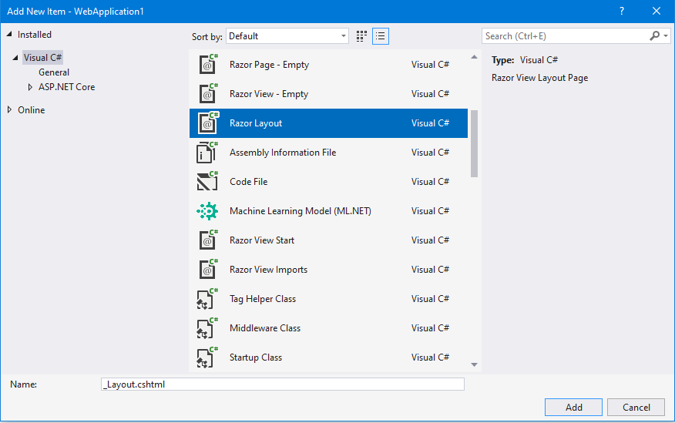
Назовем файл _Master.cshtml.

Переопределение мастер-страницы

Код из _ViewStart.cshtml выполняется до любого кода в представлении. И чтобы переопределить мастер-страницу, в представлении достаточно установить свойство Layout. Мы можем вообще не использовать мастер-страницу, тогда нам надо присвоить значение null:
@{
Layout = null;
}

<!DOCTYPE HTML>

<html>
<head>
<meta name="viewport" content="width=device-width" />
<title>Home Page</title>
</head>
<body>
<h2>Представление Index.cshtml</h2>
</body>
</html>

Либо можно использовать какую-нибудь уже имеющуюся мастер-страницу, указав к ней полный путь:
@{
Layout = "~/Views/_Master.cshtml";
}

Либо можно использовать какую-нибудь уже имеющуюся мастер-страницу, указав к ней полный путь:Кроме метода RenderBody(), который вставляет освновное содержимое представлений, мастер-страниц может также использовать специальный метод RenderSection() для вставки секций.
Секции

Мастер-страница может иметь несколько секций, куда представления могут поместить свое содержимое. Например, добавим к мастер-странице _Master.cshtml секцию footer:
<!DOCTYPE html>

<html>
<head>
<meta name="viewport" content="width=device-width" />
<title>@ViewBag.Title</title>
</head>
<body>
<div>
@RenderBody()
</div>
<footer>
@RenderSection("Footer")
</footer>
</body>
</html>

Теперь при запуске предыдущего представления Index мы получим ошибку, так как секция Footer не определена. По умолчанию представление должно передавать содержание для каждой секции мастер-страницы. Поэтому добавим вниз представления Index секцию footer. Это мы можем сделать с помощью выражения @section:

@{
ViewData["Title"] = "Home Page";
Layout = "~/Views/_Master.cshtml";
}
<h2>Представление Index.cshtml</h2>

@section Footer {
Все права защищены. Site Corp. 2016.
}

Но при таком подходе, если у нас есть куча представлений, и мы вдруг захотели определить новую секцию на мастер-странице, нам придется изменить все имеющиеся представления, что не очень удобно. В этом случае мы можем воспользоваться одним из вариантов гибкой настройки секций.
Первый вариант заключается в использовании перегруженной версии метода RenderSection, которая позволяет указать, что данную секцию не обязательно определять в представлении. Чтобы отметить секцию Footer в качестве необязательной, надо передать в метод в качестве второго параметра значение false:
<footer>
@RenderSection("Footer", false)
</footer>

Второй вариант позволяет задать содержимое секции по умолчанию, если данная секция не определена в представлении:
<footer>
@if (IsSectionDefined("Footer"))
{
@RenderSection("Footer")
}
else
{
<span>Содержание элемента footer по умолчанию.</span>
}
</footer>

Файл _ViewImports.cshtml

По умолчанию проект ASP.NET Core по типу Web Application содержит в папке Views такой файл как _ViewImports.cshtml. Он имеет следующее содержимое:
@using WebApplication1
@using WebApplication1.Models
@addTagHelper *, Microsoft.AspNetCore.Mvc.TagHelpers

Здесь используются только директивы синтаксиса Razor. Первая и вторая строка добавляют функциональность пространства имен WebApplication1 (то есть текущего проекта). Вторая строка добавляет функциональность встроенных tag-хелперов из пространства имен Microsoft.AspNetCore.Mvc.TagHelpers.
Если мы хотим использовать в представлении какие-то типы, то мы должны указывать их с полным названием пространства имен. Например, добавим в проект новую папку ViewModels и определим в ней новый класс IndexViewModel:
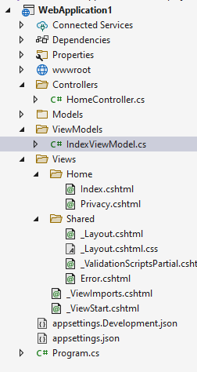
public class IndexViewModel
{
public string Title { get; set; }
public IEnumerable<string> Values { get; set; }
}

Допустим, мы хотим использовать тип IndexViewModel в представлении Index.cshtml:
@using WebApplication1.ViewModels

@{
IndexViewModel indexViewModel = new IndexViewModel
{
Title = "Index Page",
Values = new List<string>() { "Cook", "Run", "Play" }
};
}

<h1>@indexViewModel.Title</h1>

<ul>
@foreach (string s in indexViewModel.Values)
{
<li>@s</li>
}
</ul>

Чтобы использовать тип IndexViewModel в представлении, мы вынуждены импортировать с помощью директивы using пространство имен, где этот тип определен. В данном случае ничего сложного нет, однако если у нас куча представлений, где мы хотим использовать этот же тип Phone, то мы будем вынуждены определить то же самое выражение импорта во всех представлениях.
Это может создавать некоторые неудобства. Во-первых, мы повторяем один и тот же код. Во-вторых, если пространство имен изменится, то мы вынуждены будем менять все представления. В-третьих, возможно, мы захотим подключить еще какие-то пространства имен, что увеличит работу, если будут какие-то изменения.
Файл _ViewImports.cshtml решает эту проблему. В частности, добавим в него подключение пространства имен WebApplication1.ViewModels:
@using WebApplication1
@using WebApplication1.Models
@using WebApplication1.ViewModels
@addTagHelper *, Microsoft.AspNetCore.Mvc.TagHelpers

В этом случае функциональность WebApplication1.ViewModels будет автоматически подключаться во все представления.
Для каждой группы представлений в одной папке мы можем определить свой файл _ViewImports.cshtml. Так пускай, в проекте будет добавлен новый контроллер OtherController, в папке Views для его представлений будет добавлена подпапка Other:
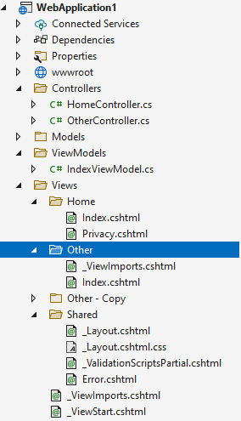
В эту папку Views / Other добавим новый файл _ViewImports.cshtml. Для его добавления можно выбрать специальный шаблон:
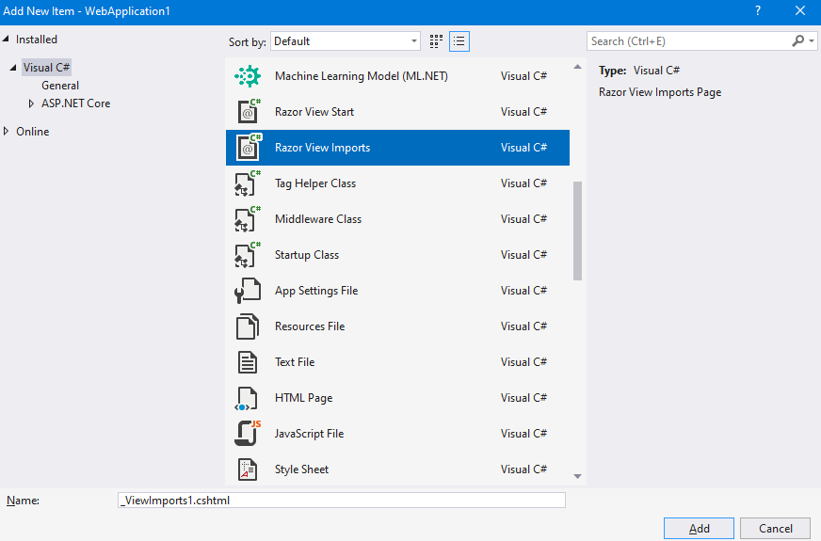
И теперь все директивы и выражения из файла Views/Other/_ViewImports.cshtml будут применяться к представлениям только из папки Views/Other. Кроме того, ко всем представлениям во всех папках продолжит применяться глобальный файл Views/_ViewImports.cshtml.

Частичные представления

В приложениях на ASP.NET MVC кроме обычных представлений и мастер-страниц можно также использовать частичные представления или partial views. Их отличительной особенностью является то, что их можно встраивать в другие обычные представления. Частичные представления могут использоваться также как и обычные, однако наиболее удобной областью их использования является рендеринг результатов AJAX-запроса. По своему действию частичные представления похожи на секции, которые использовались в прошлой теме, только их код выносится в отдельные файлы.
Частичные представления полезны для создания различных панелей веб-страницы, например, панели меню, блока входа на сайт, каких-то других блоков.
За рендеринг частичных представлений отвечает объект PartialViewResult, который возвращается методом PartialView. Итак, определим в контроллере HomeController новое действие GetMessage:
public ActionResult GetMessage()
{
return PartialView("_GetMessage");
}

Теперь добавим в папку Views / Home новое представление _GetMessage.cshtml, в котором будет простенькое содержимое:
<h3>Частичное представление</h3>

Теперь обратимся к методу GetMessage() как к обычному действию контроллера, и оно нам вернет частичное представление:
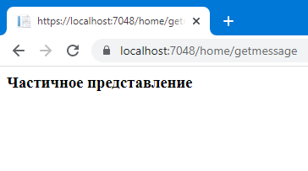
По своему действию частичное представление похоже на обычное, только для него по умолчанию не определяется мастер-страница.
Встраивание частичного представления в обычное

Теперь рассмотрим, как мы можем встраивать частичные представления в обычные. Для этого изменим представление Index.cshtml:
@{
ViewData["Title"] = "Home Page";
}
<h2>Представление Index.cshtml</h2>

@await Html.PartialAsync("_GetMessage")

Теперь рассмотрим, как мы можем встраивать частичные представления в Метод Html.PartialAsync() встраивает код частичного представления в обычное. Он является асинхронным и возвращает объект IHtmlContent, который представляет html-содержимое и который обернут в объект Task<TResult>. В качестве параметра в метод передается имя представления: обычные. Для этого изменим представление Index.cshtml:
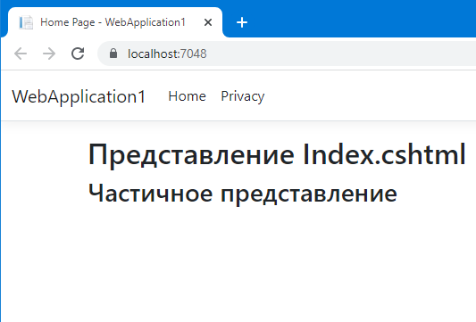
Обращения к методу GetMessage() в контроллере при этом не происходит.
Кроме метода Html.PartialAsync() частичное представление можно встроить с помощью другого метода - Html.RenderPartialAsync. Этот метод также принимает имя представления, только он используется не в строчных выражениях кода Razor, а в блоке кода, то есть обрамляется фигурными скобками:
@{await Html.RenderPartialAsync("_GetMessage");}

Html.RenderPartialAsync напрямую пишет вывод в выходной поток в асинхронном режиме, поэтому может работать чуть быстрее, чем Html.PartialAsync.
Одна из перегруженных версий методов Html.PartialAsync / Html.RenderPartialAsync позволяет передать модель в частичное представление. В итоге у нас получится стандартное строго типизированное представление. Например, в качестве второго параметра список строк:
@await Html.PartialAsync("_GetMessage", new List<string> { "Lumia 950", "iPhone 6S", "Samsung Galaxy s 6", "LG G 4" })

Поскольку здесь в частичное представление передается список строк, то мы можем использовать модель List<string>, чтобы получить этот список. Теперь изменим частичное представление _GetMessage.cshtml:
@model IEnumerable<string>

<h3>Список моделей</h3>
<ul>
@foreach (string s in Model)
{
<li>@s</li>
}
</ul>

И на веб-страницу будет передан список строк:
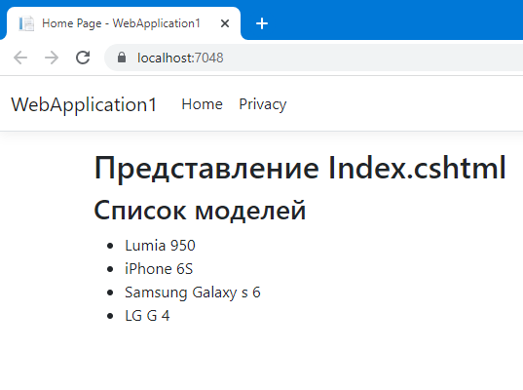
Добавление представление без перезагрузки страницы
Дополнение примера из примера выше – “Ajax обработка POST запроса. Обработка без перезагрузки страниц”.
По такому же принципу мы можем вместо текстового ответа, возвращать Html код или встраивать частичное представление, рассмотрим пример:

Класс Student:

public class Student
{
public string Name { get; set; }
public string Email { get; set; }
public string Phone { get; set; }
}

1. В папку Views – Home, добавим частичное представление _Finished.cshtml:

@model Info.Models.Student

<main>
<h1>Добро пожаловать @Model.Name</h1>
<p class="fs-5 col-md-8">
<ul>
<li>Ваш E-Mail: @Model.Email</li>
<li>Ваш телефон: @Model.Phone</li>
</ul>
</p>
<div class="mb-5">
<a href="#" class="btn btn-primary btn-lg px-4">Авторизоваться</a>
</div>
<hr class="col-3 col-md-2 mb-5">
</main>

2. Изменим код HomeController – CreateStudent, теперь мы будем возвращать частичное представление и так же помещать его в блок на странице CreateStudent.cshtml:

@model Student
@{
ViewData["Title"] = "Create Student";
}

<div class="text-center">
<form method="post" action="~/Home/CreateStudent" data-ajax-loading="#spinner" data-ajax-update="#updateDiv" data-ajax="true">
<div class="form-group">
<label>Name: </label>
<input type="text" name="Name" class="form-control" />
</div>
<div class="form-group">
<label>Email: </label>
<input type="text" name="Email" class="form-control" />
</div>
<div class="form-group">
<label>Phone: </label>
<input type="text" name="Phone" class="form-control" />
</div>
<div class="form-group">
<input type="submit" value="Send" class="btn btn-secondary" />
</div>
</form>
</div>

<span id="spinner" style="display:none;">Loading...</span>
<div id="updateDiv">
</div>

@section Scripts{
<script src="https://cdn.jsdelivr.net/npm/jquery@3.5.1/dist/jquery.min.js"></script>
<script src="https://cdn.jsdelivr.net/npm/jquery-ajax-unobtrusive@3.2.6/dist/jquery.unobtrusive-ajax.min.js"></script>
}

Код контроллера:

public IActionResult CreateStudent()
{
return View();
}
[HttpPost]
public async Task<IActionResult> CreateStudent(Student student)
{
if (!ModelState.IsValid)
{
return Content("Введите обязательные поля!");
}
return PartialView("_Finished", student);
}

Все готово!
В данном случае ссылки на скрипты указываются удаленные, вы можете перейти по ним, загрузить их и добавить в проект, это будет лучшим вариантом.
Поиск с асинхронной обработкой загрузки без перезагрузки страницы
Код контроллера HomeController:

public class HomeController : Controller
{
public IActionResult FindBook()
{
ViewBag.Title = "Главная страница";
return View();
}
public async Task<IActionResult> GetBook(string bookName)
{
await Task.Delay(2000);
return Content($"Your book: {bookName}");
}
}

Для имитации долгой загрузки, используется задержка в 2 секунды.
Код представления FindBook.cshtml:

<div class="row">
<div class="col-md-4">
<!-- В data-ajax-update="#updateDiv", указываем Id блока, в который будут добавляться данные после обработки запроса -->
<form asp-area="" asp-controller="Home" asp-action="GetBook" data-ajax-loading="#spinner" data-ajax-update="#updateDiv" data-ajax="true">
<div class="form-group">
<label class="control-label">Book name:</label>
<input type="text" class="form-control" name="bookName" />
</div>
<br />
<div class="form-group">
<input type="submit" value="Find" class="btn btn-primary" />
</div>
</form>
</div>
</div>

<span id="spinner" style="display:none;">Loading...</span>
<div id="updateDiv">

</div>

@section Scripts{
<script src="https://cdn.jsdelivr.net/npm/jquery@3.5.1/dist/jquery.min.js"></script>
<script src="https://cdn.jsdelivr.net/npm/jquery-ajax-unobtrusive@3.2.6/dist/jquery.unobtrusive-ajax.min.js"></script>
}

Ajax Link. Обработка нажатия по ссылке без перезагрузки страницы
Код контроллера HomeController:

public class HomeController : Controller
{
public IActionResult Link()
{
return View();
}
public async Task<IActionResult> GetLinkBooks()
{
return Content($"Your books: <ul><li>Finding Me: A Memoir</li><li>Where the Crawdads Sing</li><li>It Ends with Us: A Novel</li><li>The Dark One</li></ul>");
}
}

Код представления Link.cshtml:

Some links:

<a href="/Home/GetLinkBooks" data-ajax-update="#updateDiv" data-ajax="true" class="icon-link">Favorite Books</a>

<div id="updateDiv">

</div>

@section Scripts{
<script src="https://cdn.jsdelivr.net/npm/jquery@3.5.1/dist/jquery.min.js"></script>
<script src="https://cdn.jsdelivr.net/npm/jquery-ajax-unobtrusive@3.2.6/dist/jquery.unobtrusive-ajax.min.js"></script>
}

Внедрение зависимостей в представления

ASP.NET MVC Core поддерживает внедрение зависимостей в представления. За внедрение зависимостей в представление отвечает директива @inject.
Допустим, у нас в проекте есть папка Services, в которой есть интерфейс ITimeService:
public interface ITimeService
{
string GetTime();
}

И пусть в этой же папке находится класс SimpleTimeService, который реализует данный интерфейс:
public class SimpleTimeService : ITimeService
{
public string GetTime()
{
return System.DateTime.Now.ToString("hh:mm:ss");
}
}

И вначале необходимо сопоставить зависимости в классе Program. Изменим его код следующим образом:
var builder = WebApplication.CreateBuilder(args);

builder.Services.AddTransient<ITimeService, SimpleTimeService>();

// Add services to the container.
builder.Services.AddControllersWithViews();

И далее мы можем использовать зависимости в представлении. Например, изменим какое-нибудь представление:
@{
ViewData["Title"] = "Home Page";
}
<h2>Представление Index.cshtml</h2>

@inject WebApplication1.Services.ITimeService Timer
<h2>Текущее время: @Timer.GetTime()</h2>

Директива @inject принимает два параметра: первый параметр представляет тип, а второй - название переменной этого типа. И после этого мы можем использовать переменную:
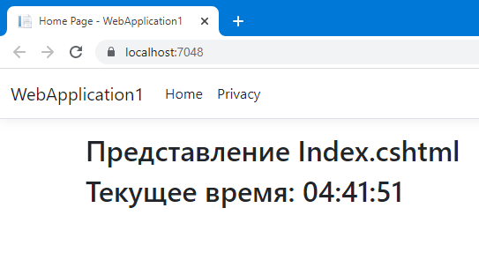

Работа с формами

Формы представляют одну из форм передачи наборов данных на сервер. Как правило, для создания форм и их элементов в MVC применяются либо html-хелперы, либо tag-хелперы, которые рассматриваются далее. Однако в данном случае мы рассмотрим взаимодействие на примере стандартных тегов html, которые создают элементы формы.
Например, у нас есть действие Login:
public class HomeController : Controller
{
[HttpGet]
public IActionResult Login()
{
return View();
}
[HttpPost]
public IActionResult Login(string login, string password)
{
string authData = $"Login: {login} Password: {password}";
return Content(authData);
}
}

Одно действие расщеплено на два метода: GET-версию, которая отдает представление с формой ввода, и POST-версию, которая принимает введенные в эту форму данные.
Теперь создадим само представление. Добавим в папку Views/Home новый файл Login.cshtml:
@{
ViewData["Title"] = "Login";
}
<form method="post">
<div class="form-group">
<label>Логин:</label><br />
<input type="text" name="login" />
</div>
<div class="form-group">
<label>Пароль:</label><br />
<input type="text" name="password" />
</div>
<div class="mt-3"></div>
<div class="form-group">
<input type="submit" value="Отправить" />
</div>
</form>

Чтобы инфраструктура MVC могла автоматически связать данные из формы с параметрами метода, значения атрибутов name у полей формы совпадают с именами параметров. Т
Таким образом, когда форма отправится на сервер, при обработке запроса фреймворк MVC автоматически свяжет значения полей формы с параметрами:
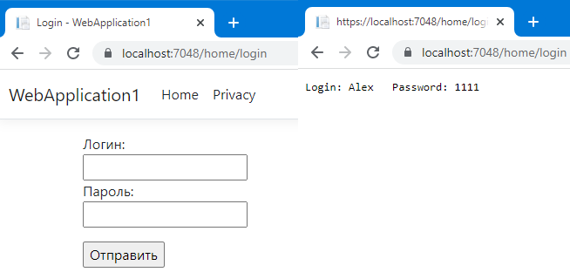
В HTML мы можем использовать ряд встроенных элементов. Для ввода строк используется элементы <input type="text" /> (для однострочного текста) и textarea (для многострочного текста).
Для ввода парольной информации можно применять элемент <input type="password" /> Для ввода чисел (которые соответствуют типа int, short, byte, long, float, double) используется элемент <input type="number" />
Например, метод принимает ряд значений:
[HttpPost]
public IActionResult Login(string login, string password, int age, string comment)
{
string authData = $"Login: {login} Password: {password} Age: {age} Comment: {comment}";
return Content(authData);
}

Тогда форма могла бы выглядеть следующим образом:
@{
ViewData["Title"] = "Login";
}
<form method="post">
<div class="form-group">
<label>Логин:</label><br />
<input type="text" name="login" />
</div>
<div class="form-group">
<label>Пароль:</label><br />
<input type="password" name="password" />
</div>
<div class="form-group">
<label>Возраст:</label><br />
<input type="number" name="age" />
</div>
<div class="form-group">
<label>Комментарий:</label><br />
<textarea name="comment"></textarea>
</div>
<div class="mt-3"></div>
<div class="form-group">
<input type="submit" value="Отправить" />
</div>
</form>

Элемент checkbox и тип bool

Для передачи логических значений true или false удобно использовать элемент <input type="checkbox" />. Например, пусть метод принимает объект типа bool:
public IActionResult Login(bool isMarried)
{
string authData = $"isMarried: {isMarried}";
return Content(authData);
}

Тогда мы могли бы определить следующий элемент input:
<label>Женат/Замужем:</label><br />
<input type="checkbox" name="isMarried" value="true" />

Для связи с параметром метода элемент input называется по имени параметра - isMarried. И, кроме того, это поле имеет по умолчанию значение true. Это значение необязательно указывает, что параметр isMarried будет равен true.
Радиокнопки

Радиокнопки или переключатели позволяют выбрать один из нескольких вариантов. Для их создания используется элемент <input type="radio" />:
@{
ViewData["Title"] = "Radiobutton";
}
<form method="post">

<input name="color" type="radio" value="red" />
<span>красный</span> <br />
<input name="color" type="radio" value="blue" />
<span>синий</span> <br />
<input checked="checked" name="color" type="radio" value="green" />
<span>зеленый</span>

<p>
<input type="submit" value="Отправить" />
</p>
</form>

Все радиокнопки имеют одинаковое имя - color и отличаются только значением, которое хранится в атрибуте value. В контроллере мы могли бы получить выбранное значение в виде обычной строки:
public IActionResult Login(string color)
{
string authData = $"color: {color}";
return Content(authData);
}

Список Select

Элемент select предназначен для создания двух видов списков - выпадающих и развернутых. В выпадающем списке мы можем выбрать один элемент:
@{
ViewData["Title"] = "Select";
}
<form method="post">

<p>
<label for="phone">Выберите модель:</label>
<select name="phone">
<option value="iPhone 6S">Apple</option>
<option value="Lumia 950 XL">Microsoft</option>
<option value="HTC 10">HTC</option>
<option value="Galaxy EDGE S7">Samsung</option>
</select>
</p>

<p>
<input type="submit" value="Отправить" />
</p>

</form>

При этом отображаемый текст элемента списка необязательно должен совпадать с его значением. Например:
<option value="iPhone 6S">Apple</option>

Здесь текст "Apple" - это то, что мы увидим в списке, а "iPhone 6S" - это значение, которое при выборе данного элемента отправится на сервер.
Чтобы получить выбранный в этом списке элемент, параметр метода контроллера должен называться также, как и элемент select:
public IActionResult Login(string phone)
{
string authData = $"phone: {phone}";
return Content(authData);
}

Для создания списка со множественным выбором к элементу select добавляется атрибут multiple:
<form method="post" >

<p>
<label for="phones">Выберите модель:</label><br />
<select multiple name="phones">
<option value="IPhone 6S">Apple</option>
<option value="Lumia 950 XL">Microsoft</option>
<option value="HTC 10">HTC</option>
<option value="Galaxy EDGE S7">Samsung</option>
</select>
</p>

<p>
<input type="submit" value="Отправить" />
</p>
</form>

Но теперь, чтобы получить все выбранные значения в этом списке, метод контроллера должен в качестве параметра принимать массив или список:
public IActionResult Login(string[] phones)
{
string result = "";
foreach (string p in phones)
{
result += p;
result += ";";
}
result = "Вы выбрали: " + result;
return Content(result);
}

Создание движка представлений

Движки представлений - это классы, которые реализуют интерфейс IViewEngine, который определен в пространстве имен Microsoft.AspNetCore.Mvc.ViewEngines:
public interface IViewEngine
{
ViewEngineResult FindView(ActionContext context, string viewName, bool isMainPage);
ViewEngineResult GetView(string executingFilePath, string viewPath, bool isMainPage);
}

Когда для обработки ответа необходимо представление, то MVC вызывает у движка представления метод GetView(), который предоставляет представление. Если же метод GetView() не может предоставить представление, тогда вызывается метод FindView(), который выполняет поиск представления.
Оба метода возвращают не просто представление, а объект ViewEngineResult, для создания которого мы можем выполнить один из статических методов, определенных в этом же классе ViewEngineResult:
Found(name, view): вызов этого метода устанавливает представление через свойство View объекта ViewEngineResult, которое потом используется для обработки запроса
NotFound(name, locations): вызов этого метода говорит MVC, что представление не найдено. В качестве параметра передается значение locations, которое представляет перечисление путей, по которым движок искал представление.
Само же представление представляет объект интерфейса IView:
public interface IView
{
string Path { get; }
Task RenderAsync(ViewContext context);
}

Свойство Path возвращает путь к файлу представления. А метод RenderAsync() вызывается для генерации ответа клиенту. В качестве параметра в метод передается объект ViewContext, функционал которого мы можем использовать для рендеринга представлений. В частности, ViewContext определяет следующие свойства:
- ExecutingFilePath: путь к обрабатываемому файлу представления
- TempData: возвращает объект TempData
- ViewBag: возвращает динамический объект - все то, что передается в контроллере через ViewBag
- ViewData: возвращает словарь ViewDataDictionary, который содержит переданные из контроллера значения, а также модель представления и ее состояние
- Writer: возвращает объект TextWriter, который применяется для генерации содержимого из представления
Чтобы понять, как складывается взаимодействие всех этих классов, создадим небольшой пример. Создадим новый проект ASP.NET Core по типу Empty.
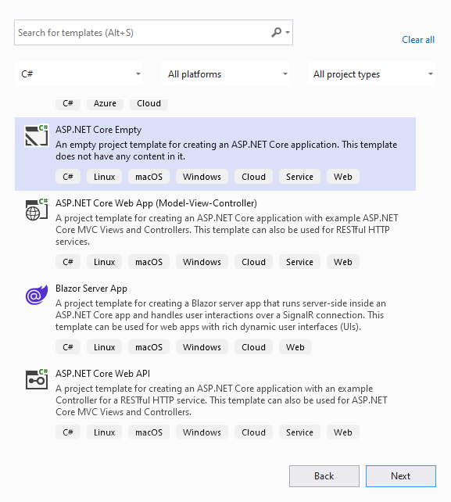
Далее создадим в проекте новую папку, которую назовем Controllers и которая будет предназначена для контроллеров. Затем добавим в нее простенький контроллер:
public class HomeController : Controller
{
public ViewResult Index()
{
return View();
}
public ViewResult About()
{
return View();
}
public ViewResult Contact()
{
return View();
}
}

Все три метода контроллеров используют метод View для использования представлений для генерации ответа. Однако на данный момент у нас нет никаких представлений. Поэтому добавим в проект папку Views.
Затем в эту папку добавим два новых html-файла: index.html и about.html. Определим в этих файлах какое-нибудь содержимое. Например, в моем случае содержимое файла index.html:
<!DOCTYPE HTML>
<html>
<head>
<meta charset="utf-8" />
<title>Главная</title>
</head>
<body>
<h2>Заголовок</h2>
</body>
</html>

Итак, наши представления будут представлять обычные html-файлы. Далее добавим в проект папку Util для вспомогательных классов.

Создание класса представления

Далее добавим в папку Util новый класс, который назовем CustomView:
public class CustomView : IView
{
public CustomView(string viewPath)
{
Path = viewPath;
}
public string Path { get; set; }
public async Task RenderAsync(ViewContext context)
{
string content = String.Empty;
using (StreamReader viewReader = new StreamReader(Path))
{
content = await viewReader.ReadToEndAsync();
}
await context.Writer.WriteAsync(content);
}
}

Класс представления должен реализовать интерфейс IView. Через конструктор он будет получать путь к файлу представления, а в методе RenderAsync() будет происходить считывание файла. Для создания результата используется параметр ViewContext, который с помощью свойства Writer пишет в выходной поток считанное из файла содержимое.
При необходимости можно производить дополнительную обработку файла, например, вводить в html-файлы выражения на C# подобно тому, как это делается в Razor, только в этом случае также придется писать более сложную логику обработки с соответствующим парсингом. В данном же случае ограничимся более простым примером.
Само представление CustomView пока никак не связано с контроллером и классом ViewResult, и чтобы их связать добавим в папку Util еще один класс CustomViewEngine:
public class CustomViewEngine : IViewEngine
{
public ViewEngineResult GetView(string executingFilePath, string viewPath, bool isMainPage)
{
return ViewEngineResult.NotFound(viewPath, new string[] { });
}
public ViewEngineResult FindView(ActionContext context, string viewName, bool isMainPage)
{
string viewPath = viewPath = $"Views/{viewName}.html"; ;
if (String.IsNullOrEmpty(viewName))
{
viewPath = $"Views/{context.RouteData.Values["action"]}.html";
}

if (File.Exists(viewPath))
{
return ViewEngineResult.Found(viewPath, new CustomView(viewPath));
}
else
{
return ViewEngineResult.NotFound(viewName, new string[] { viewPath });
}
}
}

Движок представлений реализует интерфейс IViewEngine. В методе GetView() просто возвращаем ViewEngineResult, который указывает, что представление не найдено. В метод ViewEngineResult.NotFound в качестве второго параметра нам надо передать путь, по которому осуществлялся поиск. В данном случае поиск нигде не выполнялся, поэтому массив пуст.
По факту метод GetView() во многом аналогичен методу FindView за тем исключением, что в GetView передается в качестве параметра executingFilePath путь к представлению. А в методе FindView вместо него для поиска представления передается контекст ActionResult. Если же логика поиска и создания представления не зависит от этих параметров, то мы можем использовать один и тот же код в обоих методах.
В методе FindView() формируем путь к представлению, которое у нас находится в папке Views и имеет в качестве расширения файла "html". Параметр "viewName", который применяется для формирования пути, - это название представления, которое передается в контроллере в вызове return View("название представления"). Но мы можем в контроллере и не указывать имя представления. И в этом случае параметр "viewName" будет пустым. Поэтому дополнительно получаем из контекста запроса название действия из параметров маршрута и используем его для поиска представления. Например, если мы обратились к методу Index, то здесь мы получим из параметров маршрута Index.
С учетом всех файлов получится следующий проект:
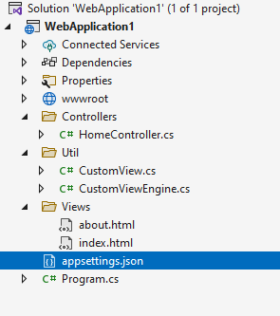
Теперь изменим класс Program:
using Microsoft.AspNetCore.Mvc;
using WebApplication1.Util;

var builder = WebApplication.CreateBuilder(args);

builder.Services.Configure<MvcViewOptions>(options => {
options.ViewEngines.Clear();
options.ViewEngines.Insert(0, new CustomViewEngine());
});
// Add services to the container.
builder.Services.AddControllersWithViews();

var app = builder.Build();

// Configure the HTTP request pipeline.
if (!app.Environment.IsDevelopment())
{
app.UseExceptionHandler("/Home/Error");
// The default HSTS value is 30 days. You may want to change this for production scenarios, see https://aka.ms/aspnetcore-hsts.
app.UseHsts();
}

app.UseHttpsRedirection();
app.UseStaticFiles();

app.UseRouting();

app.MapControllerRoute(
name: "default",
pattern: "{controller=Home}/{action=Index}/{id?}");

app.Run();

Для установки движка представлений применяется объект MvcViewOptions. В MVC может использоваться одновременно несколько движков представлений, чтобы использовать только один, сначала очищаем всю коллекцию движков:
options.ViewEngines.Clear();

Затем добавляем в начало коллекции наш движок:
options.ViewEngines.Insert(0, new CustomViewEngine());

И после запуска движок представлений будет предоставлять нужные html-файлы из папки views:
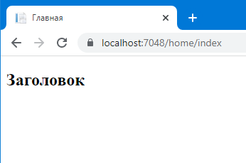
Если же нужный html-файл не будет найден, то мы увидим ошибку с перечислением путей, по которым велся поиск файла:
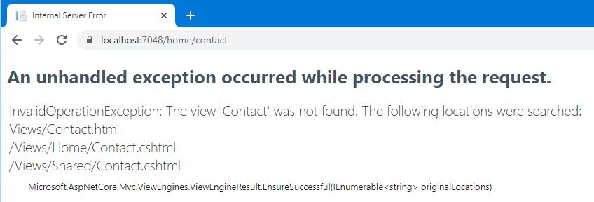
Дополнительная информация

1. Передача Dictionary<int,Person> из представления в действие контроллера.
Контроллер:
public class Person
{
public int Id { get; set; }
public string Name { get; set; }
}

public IActionResult Index()
{
return View();
}
[HttpPost]
public IActionResult Index(Dictionary<int, Person> peopleDictionary)
{
return View();
}

Представление:
@using WebApplication1.Controllers;
@{
ViewData["Title"] = "Home Page";
}

@{
int i = 0;
List<Person> people = new List<Person>()
{
new Person{ Id = 1, Name = "Alex"},
new Person{ Id = 2, Name = "Tom"},
new Person{ Id = 3, Name = "John"},
new Person{ Id = 4, Name = "Marry"}
};
}

<form asp-controller="Home" asp-action="Index" method="post">

@foreach (Person person in people)
{
<input type="hidden" name="peopleDictionary[@i].Key" value="@i" />
<input type="hidden" name="peopleDictionary[@i].Value.Id" value="@people[i].Id" />
<input type="hidden" name="peopleDictionary[@i].Value.Name" value="@people[i].Name" />

i++;
}

<input type="submit" value="Send" />
</form>

Преимущества использования представлений

Представления помогают реализовать разделение задач в приложении MVC, изолируя разметку пользовательского интерфейса от других частей приложения. Соблюдение принципа SoC (Separation of Concerns - принцип разделения ответственности) делает приложение модульным, что дает несколько преимуществ:
1) Приложение проще обслуживать, так как оно лучше организовано. Представления, как правило, группируются по функциональным возможностям приложения. Это упрощает поиск связанных представлений при работе над определенной функцией.
2) Части приложения слабо связаны друг с другом. Вы можете разрабатывать и обновлять представления приложения отдельно от компонентов бизнес-логики и доступа к данным. При обновлении представлений приложения не обязательно обновлять другие его части.
3) Благодаря более упорядоченной структуре меньше вероятность того, что разделы пользовательского интерфейса будут случайно повторяться.

